**컴퓨터 그래픽스 클래스 과제**

2. Obj viewer & drawing a hierarchical model

2019062833 김유진

**1.single mesh mode**

1) 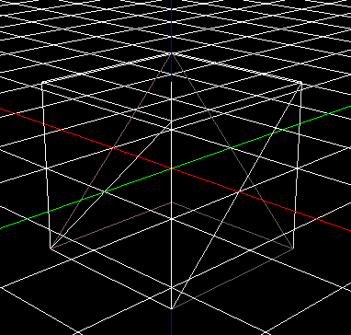 2)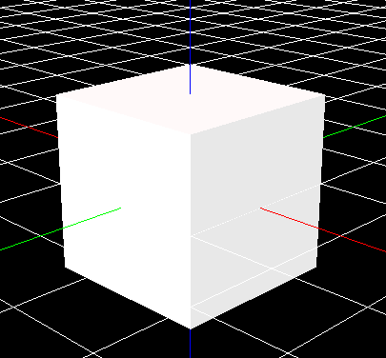

-drag and drop 시 obj 가 화면에 rendering 되도록 함

-다른 obj 파일을 drop할 경우 이전의 물체는 사라지고 새 물체만 rendering

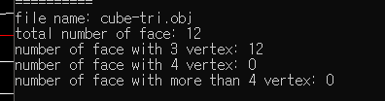

-파일의 정보를 출력

**2.animating hierarchical model rendering mode**

**(video link:** [**https://www.youtube.com/watch?v=wfJUqGK5Ebk**](https://www.youtube.com/watch?v=wfJUqGK5Ebk)**)**

**-**single mesh 모드에서 h 키를 누를 시 animating 모드로 전환

-링크의 영상에서와 같이 3개의 mesh가 3개의 계층에서 각각 자신의 부모 객체에 상대적으로 움직이게하도록 프로그래밍

**3.Lighting & etc**

1)light configuration

-light 0

위치(x,y,z): 16.,18.,20. 타입: directional light

-light 1

위치(x,y,z): -3.,4.,5. 타입: directional light

2)toggle wireframe/solid mode by z key - 위의 사진과 같이 z 키를 누를 시 모드가 변경되게 구현

**4.extra credit**

1)toggle shading using normal data & forced smooth shading by s key

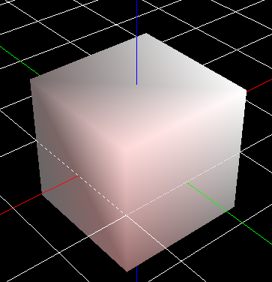 : s 키를 누를 시 shading의 모드가 변경되도록 구현

2)load&lender a mest that dose not have the same number of vertices of all polygons

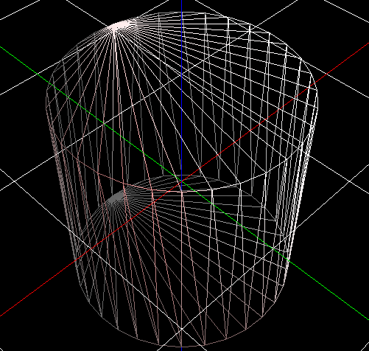 : 다각형을 다수의 삼각형으로 쪼개서 그리도록 함